# team_ID: black_sky

队长 QQ: 158610903

队员:

曹杨智：17180120055 1586160902

张子晗：17180120057 1030140820

曹杨智：easy_bypass、easy_RSA、crypto2、re1、贪吃蛇、kid、easy_crack

张子晗：nazo、see or do see not

Easy_bypass:

要让post的hmac等于通过sha256加密的host和nonce，当提交的数组时，返回值为false（在数值上等于1），当让通过0加密的host等于hmac，而nonce为数组即可成功绕过。

下面是实现的源码和成功截图：

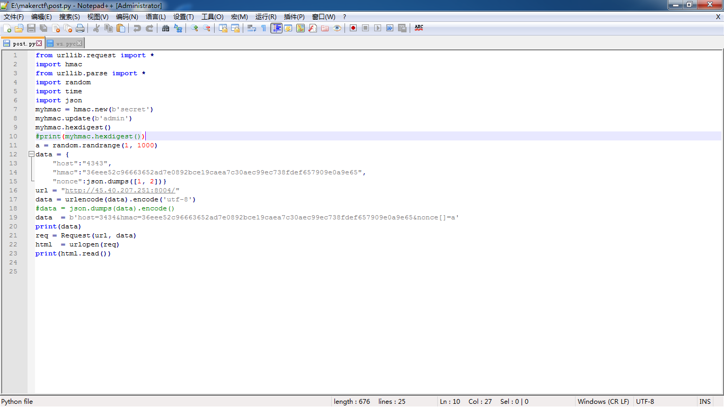

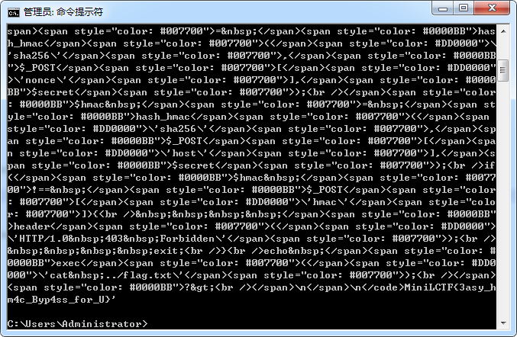

Easy_RSA:

通过文件得到公钥，发现数字并不大，然后在网上找到在线分解大数，果然成功，然后根据p、q、e得到d，在解密，成功。

下面是实现的源码和成功截图：

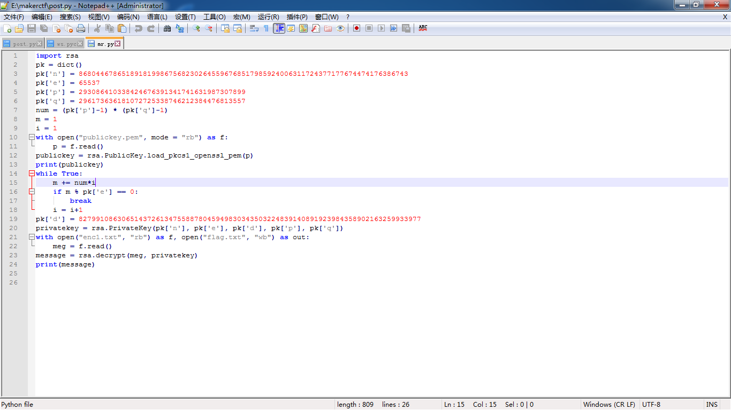

Crypto2:

通过查看加密算法，只要求出r或算出h^r%p即可，根据2^r%p可以求出。

如图是算法和flag图：

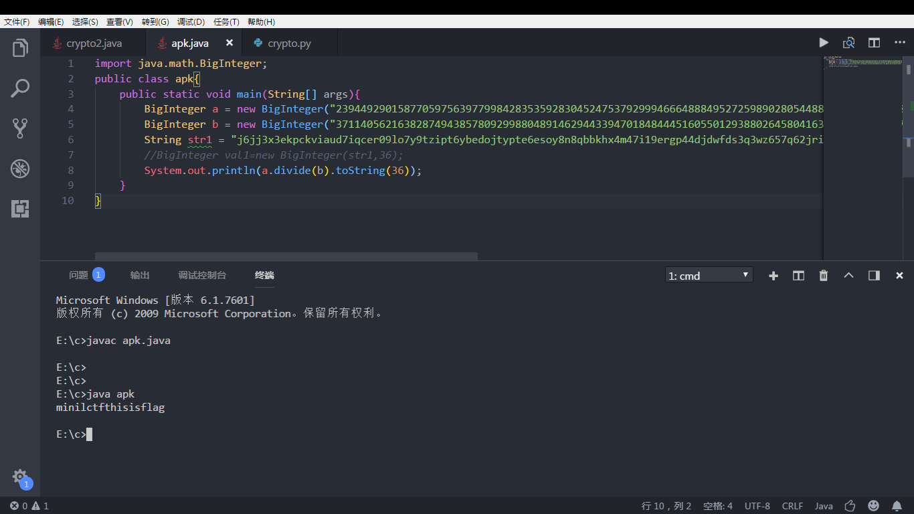  
贪吃蛇：

通过查看反汇编的代码，发现将输入值经过一定算法，与已存在的相比较，如果将比较的值改为要比较的值本身，即可成功绕过。

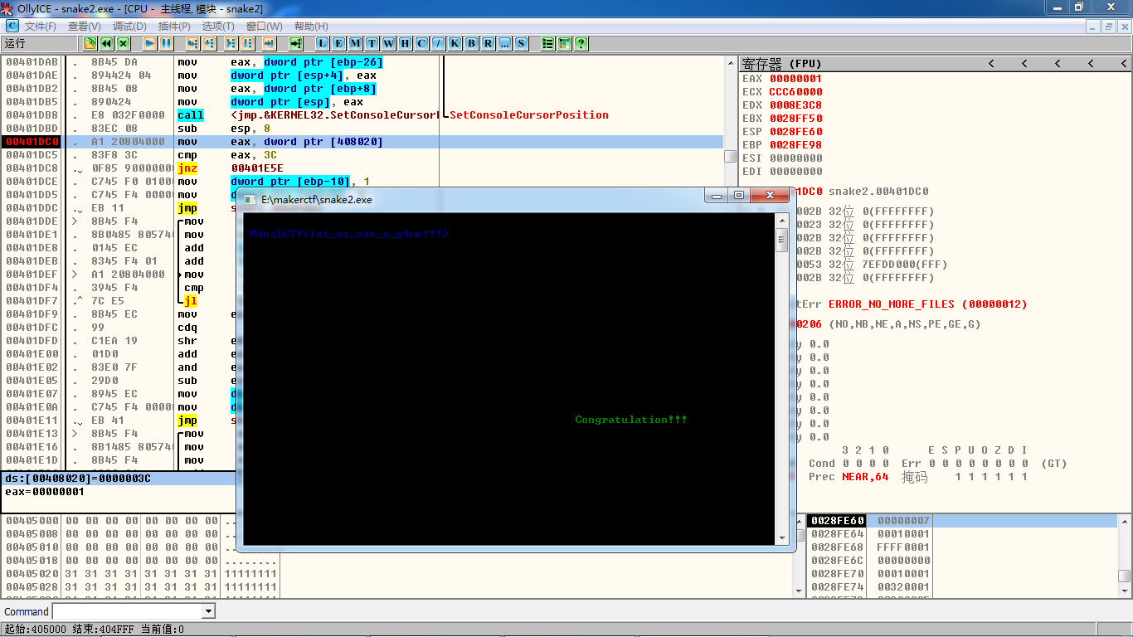

Re1:

通过查看汇编代码，将flag和一个29阶矩阵相乘，和一个列矩阵比较，如果将列矩阵和29阶方阵的逆矩阵相乘，flag就出来了。

由于python代码被删了，截图就……

Easy_crack:

就是将flag经过一系列算法，我们逆推即可得到flag

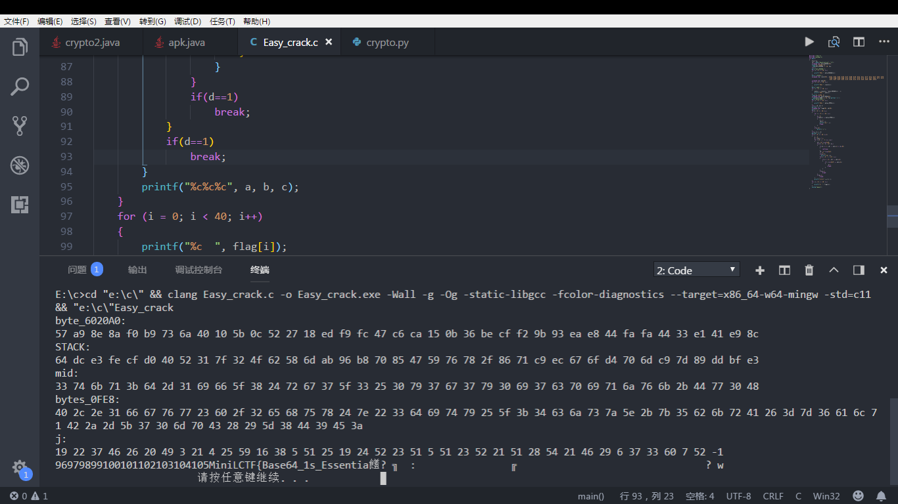

Kid:

算法似乎不好逆推，于是变通过爆破得到一部分flag进而得到大部分字母，flag就出来了

Nazo：

第一关，复制粘贴。

第二关，点击key，复制粘贴。

第三关，按照题意，key is where。

第四关，百度查找。

第五关，摩斯码对照。

第六关，base64在线解码。

第七关，qicq为腾讯qq前身，按照第六关flag添加qq，得到flag。

第八关，idns为国际化域名，复制错的是.世界进入得到flag。

第九关，改变角度得到flag。

第十关，google查图，得flag。

第十一关，直接输入flag。

第十二关，1a2b游戏，解出flag。

第十三关，打开图片，得到flag。

第十四关，种子标红，下载图片，二进制打开发现种子文件，下载得flag。

第十五关，下载音频文件，用Audacity打开打开频谱图，得flag。

第十六关，打开照片，检查删除底色得flag。

第十七关，分析空格，得flag。

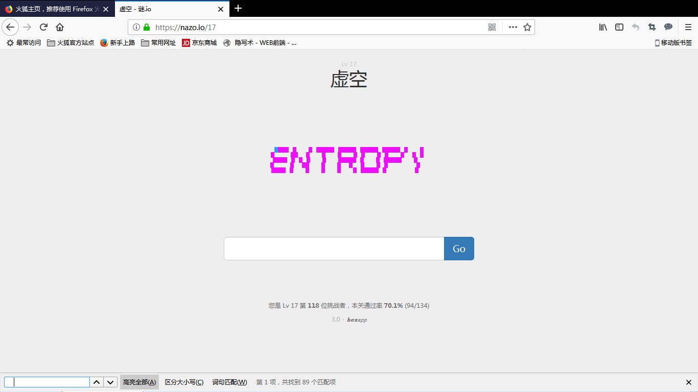

See or do see not:

